登记注册身份管理实名验证操作指南

一、<<登记注册身份验证APP>>下载方式
进行总局实名认证，需要下载总局<<登记注册身份验证APP>>，下载路径如下：

1．手机应用市场中搜索<<登记注册身份验证APP>>
安卓手机和苹果手机可以在手机应用市场中搜索 <<登记注册身份验证APP>>进行下载

2. 二维码下载
安卓手机搜索不到的，也可以用qq、微信、浏览器扫码下载app
3.下载之后安装完成图标如下图:
（登记注册身份验证APP）

二、注册《总局实名认证》用户

1．首次登录需注册用户，打开app，点击《新用户注册》。
如下图：
注：已经注册完成的用户，可以通过下面两种方式登陆：
（1）输入账户密码直接登录；
（2）输入身份证号码之后，点击最下方的其他登录方式扫脸登录；
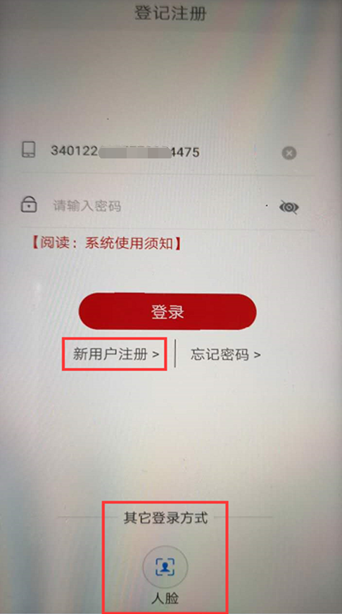

2. 填写注册信息
进入《注册账号》页面，如下图，按照提示的信息将需要填写的：姓名、身份证号码、证件有效期、手机号、密码等填写完整后。点击注册。
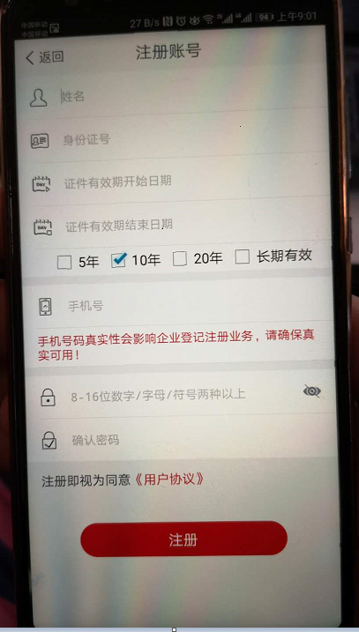

3．激活账户
注册成功之后需要激活账户，如下图所示，输入姓名、身份证号、点击扫描人脸，进行账户激活
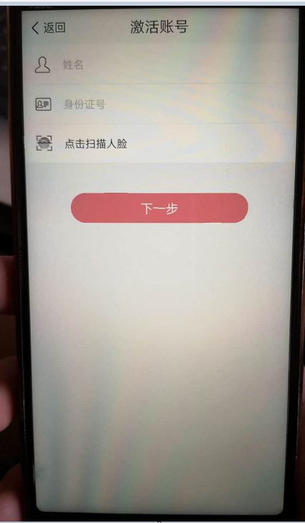

4．登陆账号
注册成功之后，登陆账号信息可以通过下面两种方式：
（1）输入账户密码直接登录；
（2）输入身份证号码之后，点击最下方的其他登录方式扫脸登录；
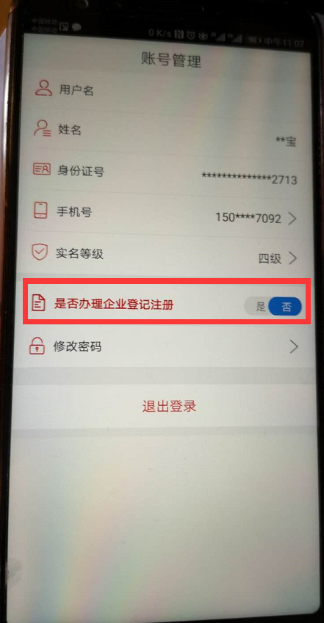

5．开启办理企业登记注册权限
办理企业登记注册需要满足如下条件：
（1）《实名等级》达到四级及以上，如果不满足四级的，可在手机应用商店下载《CTIDAPP》进行升级；
- 开启办理企业登记注册权限，如下图；步骤如下；
- 点击《办理企业登记注册》出现：是否办理企业登记注册，此操作务必保证为自身真实意思表达，若选择“是”，请慎重设置办理企业登记注册截至日期，本次验证在截止日期前有效，超期将无法继续办理相关业务。身份信息验证完毕，请及时退出系统，以避免个人身份信息泄露。如下图：
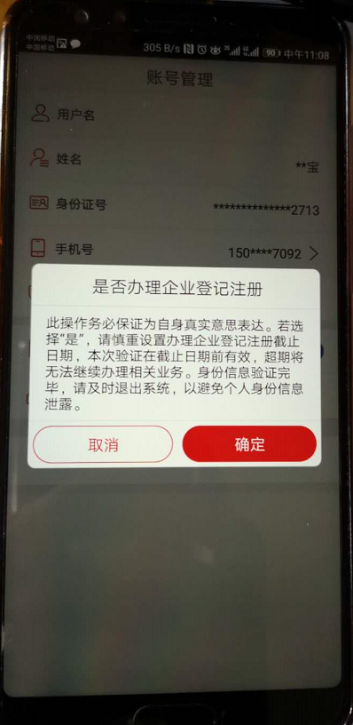
B、选择确定，按自身真实意思表达选择企业登记注册的截止日期。即：此时间以内可以办理企业登记注册，如下图；
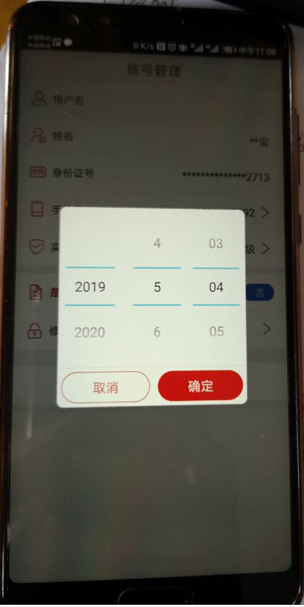
- 配置好之后即可办理企业登记注册业务，且在截止时间内，不需要重复认证。
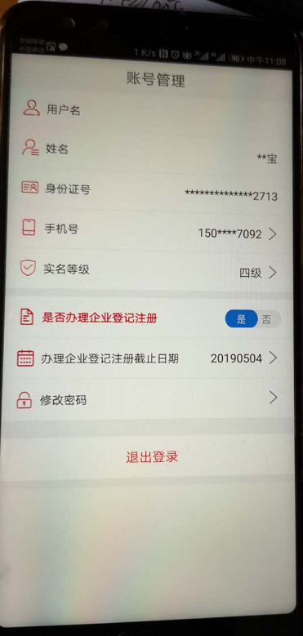

三、总局实名认证在《工商业务系统》具体应用

1．目前需要进行总局实名认证的业务模块如下：
A．申请人拿着材料在《窗口》进行企业注册登记。
B．通过《半程电子化》办理企业注册登记；
注：通过《全程电子化》办理的企业无需做实名认证

2．需要进行总局实名认证的人员
法定代表人（负责人）、管理人员、股东（出资人、成员）、申请人（委托人）、联络员，财务负责人

3．进行总局实名认证的详细步骤

（1）总局实名认证位置
（一）窗口办理注册登记时，受理之后，填写完整基本信息，在点击提交和进行审核时均需要进行总局实名认证验证，如下图：
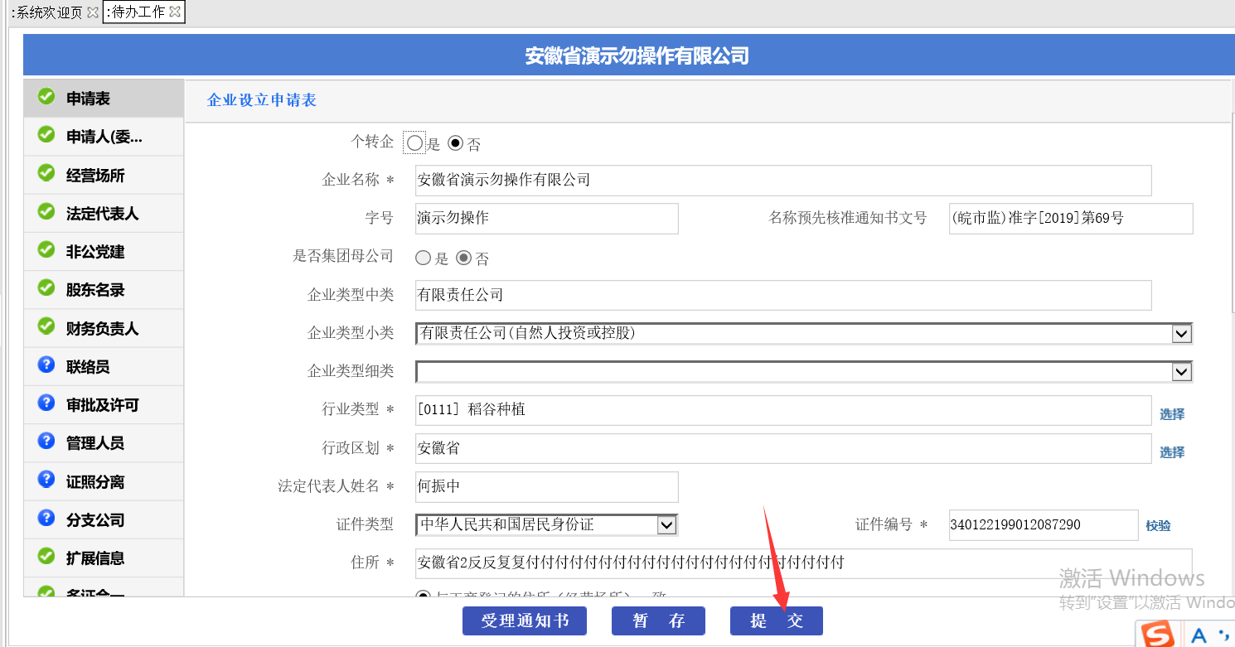
（二）半程电子化提交的，在《材料审核》和《终审》时进行总局实名认证验证。即：《初审》时不进行总局实名认证验证。如下图：
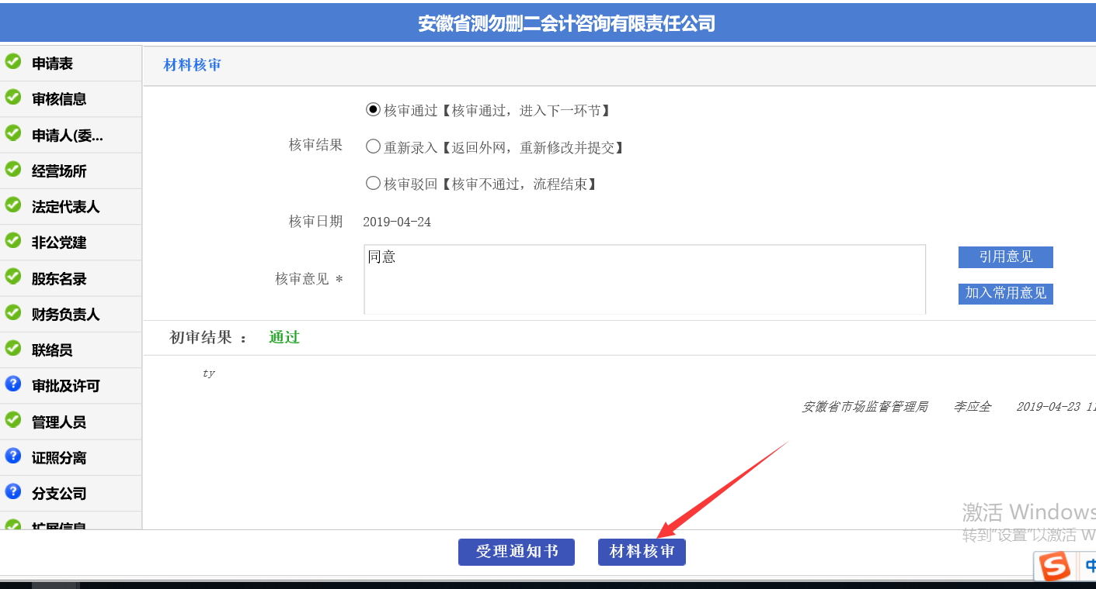

（2）总局实名认证验证方式

1、总局实名认证进行自动校验
（一）已经通过总局实名认证的，业务系统直接审核通过，不进行拦截或提示；
（二）没有通过总局实名认证的，业务系统会给出提示信息：该企业人员信息实名查验未通过，请下载国家总局手机APP进行实名认证！【查验告知书】【人工核查】（如下图所示）
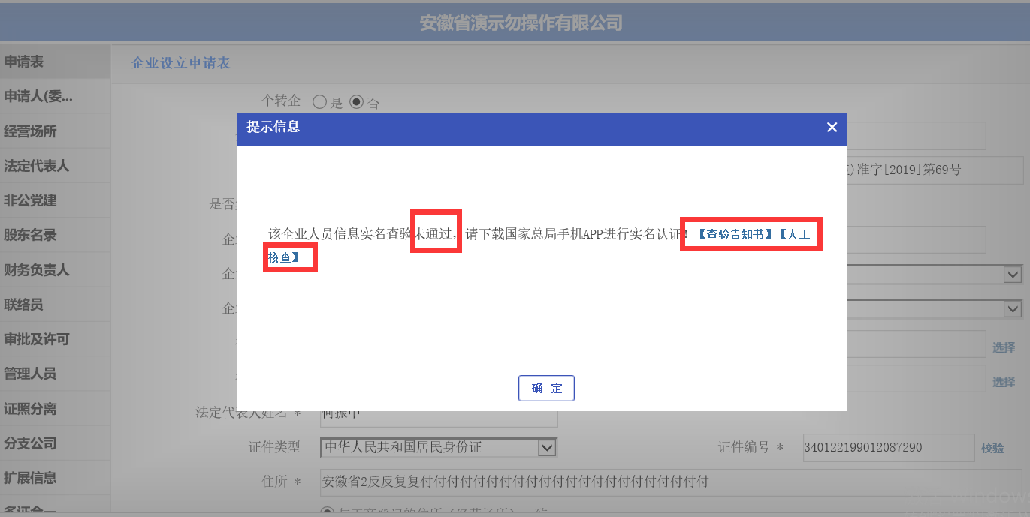

2、【查验告知书】
【查验告知书】展示未通过总局实名认证的人员信息及未通过原因，如下图：
办理企业登记注册需要满足如下条件：
（1）《实名等级》达到四级及以上，如果不满足四级的，可在华为市场下载《CTIDAPP》进行升级；
（2）开启办理企业登记注册权限。
前三位，《工商登记注册情况》、《工商登记注册失效日期》为空，是没有开启办理企业登记注册权限；
最后一位，实名等级没有在四级及以上
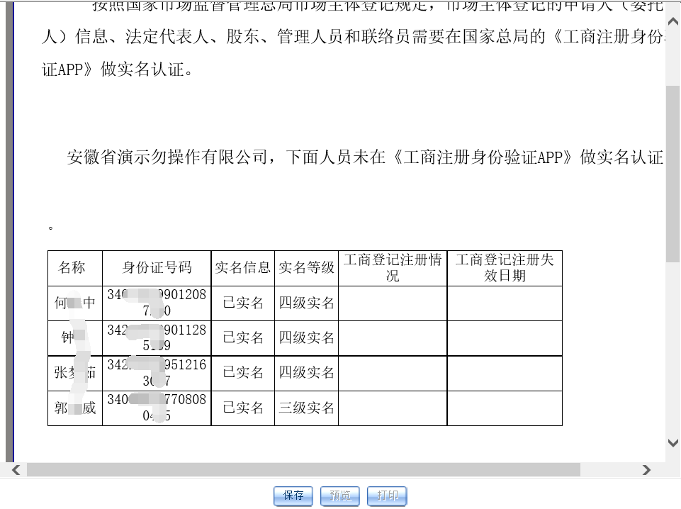

3、【人工核查】
未通过总局实名认证的人员，可以通过《登记注册身份验证APP》进行身份验证；也可在到工商窗口进行【人工核查】，如下图所示：
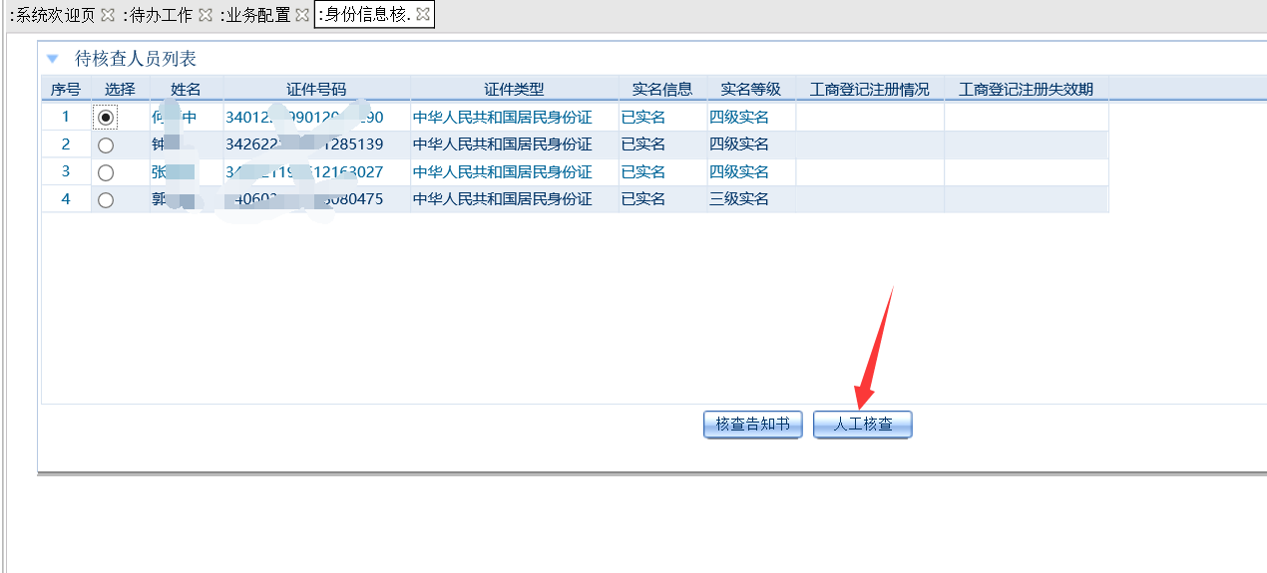
工商审核人员点击《人工核查》进入下图，点击保存即完成人工核查；
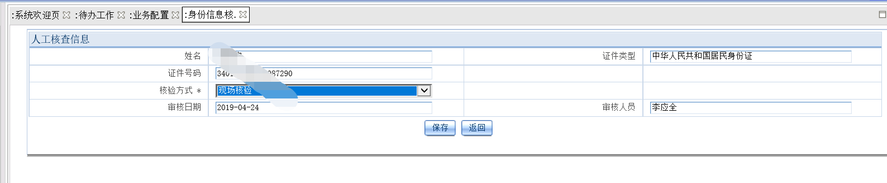
进行《人工核查》和《登记注册身份验证APP》进行身份验证具有同等效力
查验告知书中，完成《人工核查》或在《登记注册身份验证APP》进行身份验证的将不再展示。如下图：
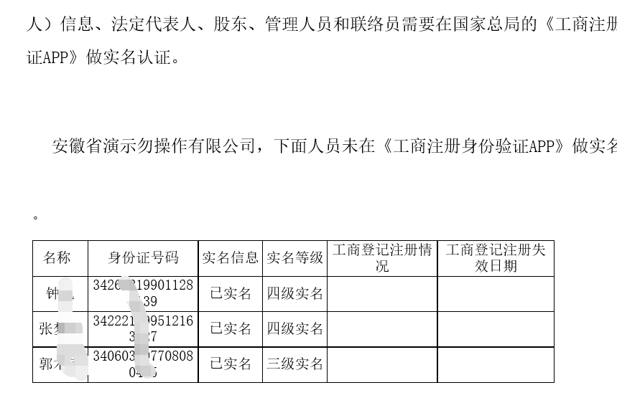
所有人员全部完成《人工核查》或《登记注册身份验证APP》身份验证，将不提示直接审核通过
注意：如果总局app未通过，实名等级一直在四级以下的，需要进行实名等级升级的，可以在手机应用商店中搜索CTID 安装打开之后，如下图所示，详细操作可参考CTID中的新手指南
CTID图标 CTID开通相关技术支持电话为：010-88513193
